**Sounds of the Dolomites: Open-Air-Konzerte lassen die trentiner Bergwelt erklingen**

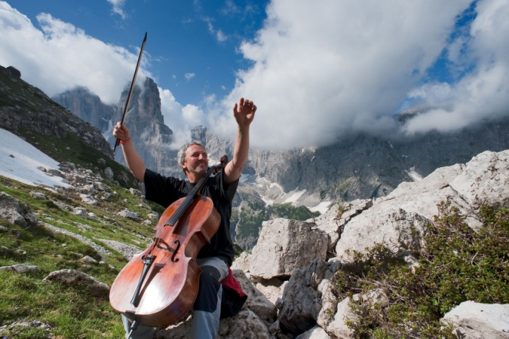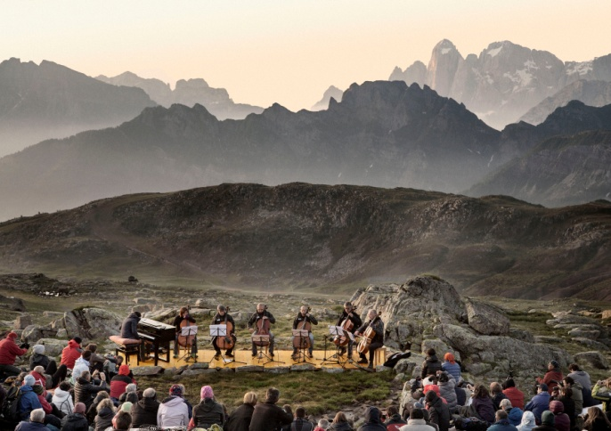

**© Trentino Marketing, Daniele Lira, Val di Fassa © Trentino Marketing, Daniele Lira, Val Rendena**

**Trento, 20. März 2017.** Im Rahmen des Musikfestivals *Sounds of the Dolomites* bietet die norditalienische Region Trentino vom 7. Juli bis 31. August 2017 internationalen Musikgrößen eine Bühne für ihre Werke. Musiker, Komponisten und Songwriter präsentieren ihr Programm an außergewöhnlichen Orten hoch in den Bergen. Felsen, kleine Bergseen und Wälder bilden die Kulisse für das einzigartige Event-Highlight. Die Teilnahme an allen Konzerten ist kostenlos.

Eröffnet wird das einzigartige Musikfestival am 7. Juli 2017 von den 12 Cellisten der Berliner Philharmoniker im Val di Fassa. Am 4. August 2017 tritt der deutsche Oboist Albrecht Mayer, der ebenfalls ein Mitglied der Berliner Philharmoniker ist, zusammen mit dem Zandonai Ensemble unter freiem Himmel auf. Spielstätte ist der Lago Asciutto. Zudem bringen die amerikanischen Musiker Chick Corea und Béla Fleck am 12. Juli 2017 den Jazz in die Dolomiten. Sie treten um 13 Uhr in Pale di San Martino in Primiero auf.

Als besonderes musikalisches Highlight für Frühaufsteher stehen zudem Veranstaltungen zum Sonnenaufgang auf dem Programm: Am 15. Juli 2017 spielt das Orchestra di Piazza Vittorio um 6 Uhr in der Früh auf dem Col Margherita, während die aufgehende Sonne, die umliegenden Berggipfel in rotes Licht taucht. In den Brenta Dolomiten begleiten am 23. Juli 2017 die Klänge der Kremerata Baltica die Morgendämmerung.

**Musikalisches Trekking mit Cellist Mario Brunello**

Im Rahmen des Festivals führt der bekannte italienische Cellist Mario Brunello gemeinsam mit Peter Sokolovski, dem Cellist der Kremerata Baltica, vom 18. bis zum 20. Juli 2017 auf einer „musikalischen Trekking-Tour“ durch das Val Rendena. Musikliebhaber und Bergfreunde gehen auf eine Zwei-Tages-Wanderung durch die Brenta-Dolomiten, die Musik und Natur verbindet. Dabei musizieren die Künstler gemeinsam mit den Teilnehmern und spielen spontane Konzerte, wann immer ihnen danach ist. Die Tour ist als Pauschalpaket mit zwei Übernachtungen und Bergführer für 360 Euro pro Person buchbar. Die Teilnehmerzahl ist begrenzt.

** Marzadro**

Das Trentino und die Traditionsbrennerei Marzadro   
verbindet besonders der goldene Mittelweg zwischen   
Natur und Kultur, Tradition und Innovation.

**Montura**

Die Kooperation mit der Trentiner Outdoor-Marke Montura   
basiert auf der gemeinsamen Leidenschaft für neue   
Ausdrucksformen sowie auf der Begegnung zwischen   
Kunst und Bergen.

Mehr Informationen zum Festival *Sounds of the Dolomites* gibt es unter <http://www.isuonidelledolomiti.it/DE/sounds-of-the-dolomites/>

**Sounds of the Dolomites 2017: Das Program**

|  |  |  |
| --- | --- | --- |
| Veranstaltung / Künstler | Ort | Datum |
| Die 12 Cellisten der Berliner Philarmonika  Unvergleichliche Klänge in großer Höhe | Rifugio Fuciade im Val di Fassa  Bergruppe Costabella, Cima Uomo | 13 Uhr  7. Juli 2017 |
| Joey Alexander  Jazzpianist und musikalisches Wunderkind aus Indonesien | Lavazé-Pass im Val di Fiemme  Berggruppe Corno Nero, Pala Santa | 13 Uhr  9. Juli 2017 |
| Chick Corea, Béla Fleck  Zwei Jazzgrößen des 21. Jahrhunderts | Villa Welsperg in Primiero, Pale di San Martino | 13 Uhr  12. Juli 2017 |
| Morgendämmerung in den Dolomiten  Orchester Piazza Vittorio  Sinfonie des Friedens | Col Magherita im Val di Fassa  Berggruppe Lusia-Bocche | 6 Uhr  15. Juli 2017 |
| Mario Brunello & Kremerata Baltica  My Favourite Things | Lago Nero in Pinzolo  Presanella-Gruppe | 13 Uhr  17. Juli 2017 |
| Trekking  Mario Brunello & Peter Sokolovskis | Brenta-Gruppe | 18. bis 20. Juli 2017 |
| Quatro Baltica Quartet  Summer Tunes | Salone Hofer in Madonna di Campiglio  Brenta-Gruppe | 17.30 Uhr  18. Juli 2017 |
| KB Good Vibequartet  Mozart - Piazzolla | Caderzone Terme - Presanella-Gruppe | 17.30 Uhr  19. Juli 2017 |
| Mario Brunello & Kremerata Baltica  Violoncelles Vibrez | Rifugio Brentei in Madonna di Campiglio  Brenta-Gruppe | 13 Uhr  20. Juli 2017 |
| Mario Brunello & Kremerata Baltica  The Protecting Veil | San Vigilio in Spiazzo Rendena  Adamello-Gruppe | 21 Uhr  21. Juli 2017 |
| Mario Brunello & Kremerata Baltica  Serenata | Malga Brenta Bassa in Madonna di Campiglio  Brenta-Gruppe | 13 Uhr  22. Juli 2017 |
| Morgendämmerung in den Dolomiten  Mario Brunello & Kremerata Baltica  Sunrise Serenade | Pra Castron di Flavona in Madonna di Campiglio  Brenta-Gruppe | 6 Uhr  23. Juli 2017 |
| Kelemen Quartett  Klassische Musik aus dem Herzen Europas | Laghi di Bombasèl im Val di Fiemme  Lagorai-Gruppe | 13 Uhr  26. Juli 2017 |
| Bella Ciao  Unsere Geschichte ist ein Lied | Buffaure im Val di Fassa  Collac Buffaure | 13 Uhr  28. Juli 2017 |
| Giuliano Carmignola  Barocke Atmosphäre in großer Höhe | Rifugio Tosa e Pedrotti Brenta-Gruppe | 13 Uhr  1. August 2017 |
| Anouar Brahem, Khaled Yassine, Klaus Gesing, Björn Meyer  The Astounding Eyes of Rita | Val di Fassa  Passo Sella | 13 Uhr  2. August 2017 |
| Zandonai Ensemble mit Albrecht Meyer  Oboe und Streicher von Klassik bis Pop | Lago Asciutto in Giustino  Brenta-Gruppe | 13 Uhr  4. August 2017 |
| Ten Thing  Blechbläserinnen-Ensemble | Rifugio Rosetta Giovanni Pedrotti in San Martino di Castrozza  Pale di San Martino | 13 Uhr  8. August 2017 |
| Sarah Jane Morris, Antonio Forcione  Gesang und Gitarre | Alm Malga Canvere im Val di Fiemme  Berggruppe Viezzena-Bocche | 13 Uhr  10. August 2017 |
| Jack Savoretti  Sleep no more | Camp Center in Madonna di Campiglio  Brenta-Gruppe | 13 Uhr  21. August 2017 |
| Nada, Fausto Mesolella, Ferruccio Spinetti  Lieder, die einem das Herz öffnen | Pian della Nana, Malga Tassulla im Val di Non  Brenta-Gruppe | 13 Uhr  23. August 2017 |
| BartolomeyBittmann  Überraschende Grooves für Violine und Cello | Rifugio Vajolet im Val di Fassa  Catinaccio | 13 Uhr  25. August 2017 |
| Federspiel  Liebliche Musik für sieben Blasinstrumente | Monte Agnello im Val di Fiemme  Berggruppe Conacci | 13 Uhr  29. August 2017 |
| Héctor Ulises Passarella & Roberto Passarella Duo Bandoneon  Ein Spagat zwischen Leidenschaft und Ausdrucksstärke | Rifugio Contrin im Val di Fassa  Berggruppe Marmolada | 13 Uhr  31. August 2017 |

Passendes Bildmaterial zur Meldung haben wir unter <http://bit.ly/2mnHPnj> zusammengestellt. (Copyright bitte wie im Dateinamen angegeben).

**Über Trentino:**

Die autonome Provinz im Norden Italiens gliedert sich in vierzehn touristische Gebiete und erstreckt sich von den Dolomiten, die seit 2009 als UNESCO-Weltnaturerbe zählen, bis hin zum Nordzipfel des Gardasees mit der Stadt Riva del Garda. Neben den historischen Städten Trento und Rovereto besticht Trentino vor allem mit seiner vielseitigen Natur – rund 30 Prozent der Gesamtfläche bestehen aus Naturschutzgebieten. Mediterrane Temperaturen am Wasser und alpines Klima in den Bergen: Die abwechslungsreichen Wetterbedingungen machen Trentino zu einem idealen Reiseziel für Natur-, Kultur- sowie Sportliebhaber. Weitere Informationen unter [www.visittrentino.info](http://www.visittrentino.info)

**Weitere Presseinformationen:**

Die aktuelle Pressemappe gibt es auch auf [www.visittrentino.info/de/presse/pressemitteilungen](http://www.visittrentino.info/de/presse/pressemitteilungen)

**Pressekontakt: Pressekontakt:**

Trentino Marketing BZ.COMM GmbH

Paola Pancher & Cinzia Gabrielli Yvonne Maier & Julia Schaaf

Via Romagnosi 11 Gutleutstr. 16a  
I - 38122 Trento D – 60329 Frankfurt am Main  
Tel: +39 0461 219 310 Tel: +49 (0) 69 2562888-13, -32

[press@trentinomarketing.org](mailto:press@trentinomarketing.org) trentino@bz-comm.de

[www.visittrentino.info](http://www.visittrentino.info) www.bz-comm.de

